Среда 27.05 – 10 класс
№ п/п | Класс | Предмет | Тема урока | Д/з | Эл. почта/  номер тлф.
1 |  | Литература | «Тестовая работа по творчеству А.П.Чехова»  https://testedu.ru/test/literatura/10-klass/tvorchestvo-chexova.html  Фото выполненного задания выслать на WhatsApp |  | WhatsApp  8-951-83-11-474
2 |  | Русский язык | «Итоговый урок,Лингвистический анализ стихотворения.»  https://rus.1sept.ru/article.php?ID=200401805 (записать план лингвистического анализа  Фото выполненного задания выслать на WhatsApp) | Выполнить лингвистический анализ любого стихотворения. | WhatsApp  8-951-83-11-474
3 |  | Английский язык | Косвенная речь.  1)Слова 8с стр. WL25  1)Изучить раздел «Косвенная речь» и составить конспект Module8 стр.GR13-17:  -утвердительные предложения  -таблица изменения времён(14)  -вопросительные предложения  -повелительные предложения.  Фото и аудио присылаем на WhatsApp | Учить правило. Упр.1,3 стр.стр.144.  Фото и аудио присылаем на WhatsApp | Английский язык.  Шкондина Оксана Викторовна .  Whatsapp- 89281775513, email:ksushka.1717@rambler.ru
4 |  | Алгебра | Домино по теме «Тригонометрические уравнения»  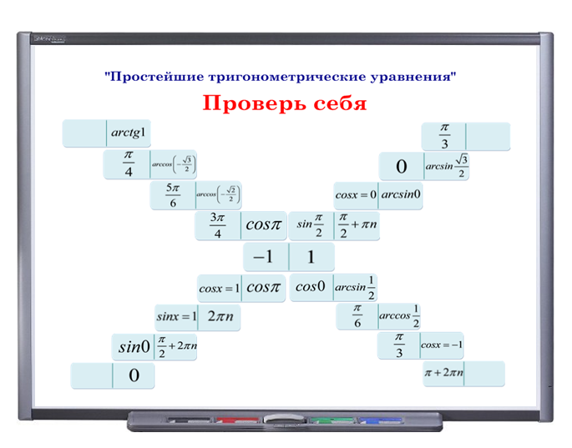 | Составить домино по  теме «Логарифмы»  Фото выполненных заданий прислать в WhatsApp | e-mail chekanova1953@yandex.ru  WhatsApp 89081746625
5 |  | Обществознание | Повторение по главе "Право" | Повторение по главе "Право" | 9885407088
6 |  | География | Глобальные проблемы человечества.  https://infourok.ru/  http://www.youtube.com/watch?v=bfrJij8TozU | Составить таблицу стр.396 зад.№10(2). | 8(928)1121085,  tanja.ov4rova@yandex.ru
7 |  | Физкультура | Прыжок в длину с разбега.  https://yandex.ru/video/search?text=%D0%9F%D1%80%D1%8B%D0%B6%D0%BE%D0%BA%20%D0%B2%20%D0%B4%D0%BB%D0%B8%D0%BD%D1%83%20%D1%81%20%D1%80%D0%B0%D0%B7%D0%B1%D0%B5%D0%B3%D0%B0.&path=wizard&parent-reqid=1590156065737280-672200203893484193300292-prestable-app-host-sas-web-yp-92&filmId=3772913641698771126 | Написать комплекс упражнений бегуна. | lyakh.shura@list.ru

